乌克兰炸了克里米亚大桥，俄罗斯使用战术核武可能性大增

[有理儿有面](javascript:void(0);)

**有理儿有面**

微信号 youli-youmian

功能介绍 你说是不是

2022-10-08[原文](https://mp.weixin.qq.com/s?__biz=Mzg3MjEyMTYyNg==&mid=2247572929&idx=2&sn=ca4dc2c5f0a2731b3da40041bf8e3c54&chksm=cef789b4f98000a2679a9755cdb0b53a974f39ce38e220302badcb3321ff51eca9ac6a59d235&scene=27#wechat_redirect&cpage=285) 发表于

收录于合集

以下文章来源于开视界 ，作者闻韬



开视界

.

一起见证，伟大复兴！





**全文共951字，图片8张，预计阅读时间为3分钟。**

**文章转载于“开视界”。**



▼

俄罗斯本土遭到俄乌战争以来最严重的袭击。

当地时间10月8日，克里米亚大桥一货车在行驶过程中突然爆炸。

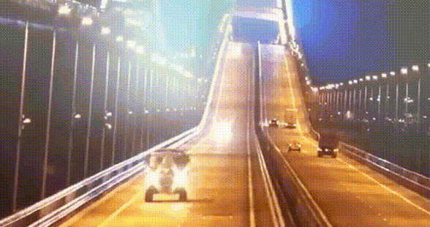

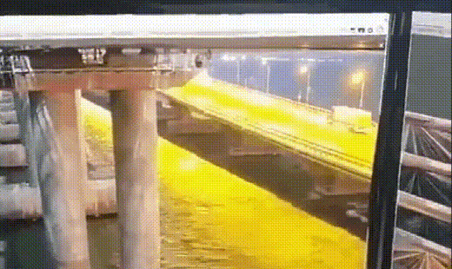

从监控视频来看，这辆爆炸的货车，明显是汽车炸弹。

爆炸之后，大桥已有部分坍塌，大桥交通已经暂停。

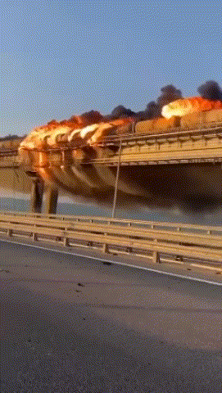

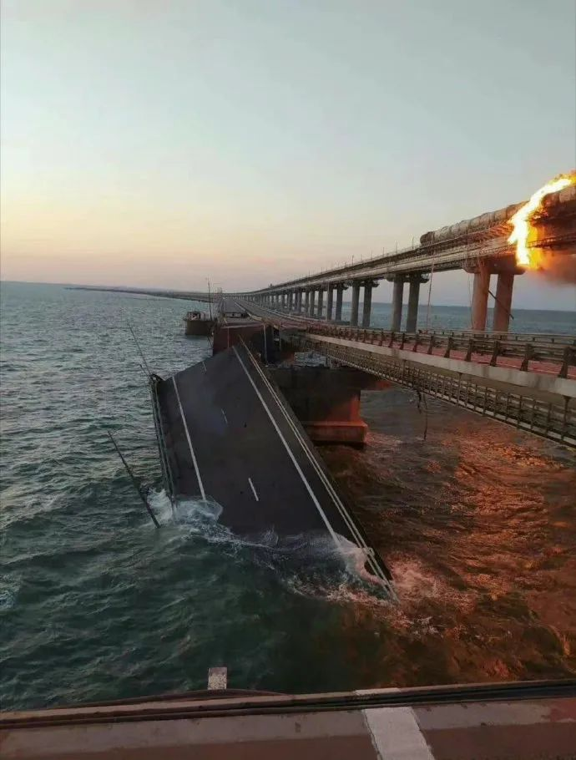

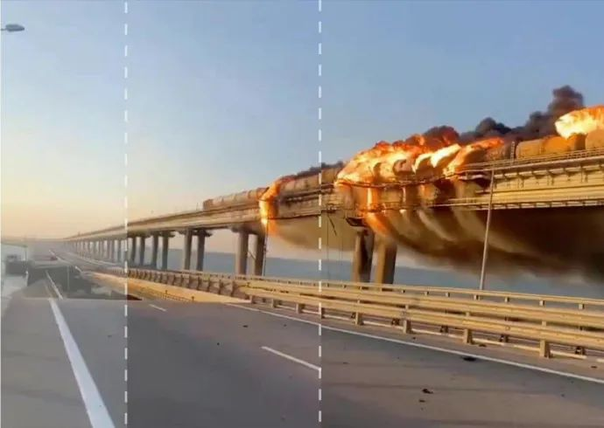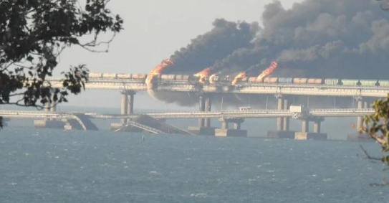

克里米亚大桥建于2016年，桥修非常坚固。此外，俄军在此部署了精锐的防空力量，让一直想炸了克时米亚大桥的乌克兰没有机会 。

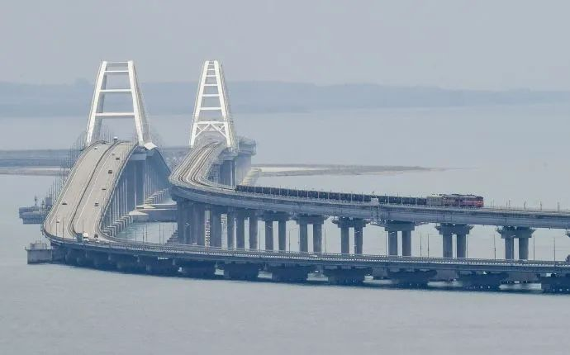

显然，这是乌克兰放弃从空中袭击克里米亚大桥而改汽车炸弹袭击的结果。而且，大桥被炸之后，乌克兰高官立即在社交媒体上发帖庆祝。所以，此次炸了克里米亚大桥，基本上可以说就是乌克兰所为。

现在，克里米亚大桥承担着为前线俄军特别是在赫尔松方面的俄军输送战略物资的重任。现在大桥被炸，俄罗斯只能被迫改为通过亚速海走海运，会对前线作战造成严重影响。

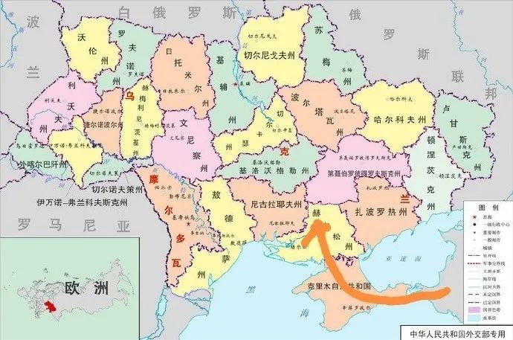

克里米亚已经被并入俄罗斯多年，所以此次对克里米亚大桥的袭击就是对俄罗斯本土进行的袭击，也是俄乌战争开始以来，乌克兰对俄罗斯境内发起的最大的一次袭击。

之前美国、乌克兰一直在炒作俄罗斯是否会使用战术核武器的话题，现在看来，美国和乌克兰炒作这个话题是早有准备啊！

俄罗斯联邦安全会议副主席梅德韦杰夫曾就俄罗斯使用核武器列出四个条件：一是敌国的核武器已经发射；二是敌国率先对俄罗斯和同盟国家使用任何核武器；三是对俄罗斯的核武器设施进行打击；四是俄罗斯的生存受到严重威胁。

这些条件当然会非常高，美国目前还不至于把俄罗斯逼到这一步。

可是，使用战术核武器的条件就没这么高了。而且目前来说，乌克兰已经开始对俄罗斯境内的基础设施发起袭击了，已经对前线俄军造成重大而现实的威胁了，甚至可能导致俄军在赫尔松的全面溃败。

这时俄罗斯的反击就会非常猛烈，当然俄罗斯首先的反击会不再考虑是否是民用设施，可能会对乌克兰境内的所有基地设施、电厂等发起打击，甚至于会动用高超音速导弹袭击乌克兰首都基辅。

而对于俄军正面作战的乌克兰军队，俄罗斯以克里米亚大桥被炸为由使用战术核武器的可能性大增。

**一旦俄罗斯孤注一掷使用战术核武器，就会立即把美国给逼出来！那么美国会率领北约对俄罗斯使用战术核武器吗？**

所以，这次乌克兰袭击克里米亚大桥，真有可能改变人类历史进程，更是给美国政客们出的一道选择题。

**图片源自网络**





**关注公众号：**

**有理儿有面**

**理   性｜   揭   秘｜   探   讨**







### 精选留言

用户设置不下载评论